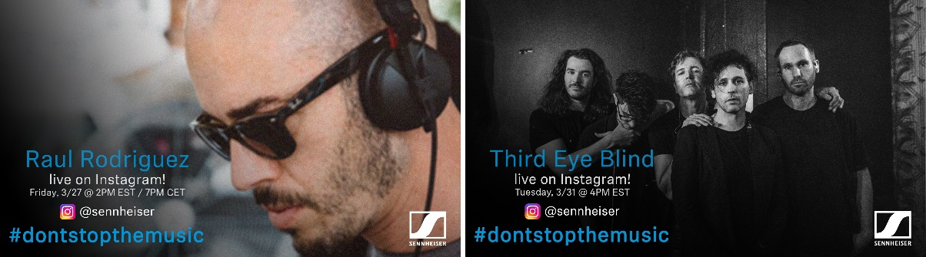

#DontStopTheMusic

Verbring das Wochenende mit großartigen Künstlern – und beginn die neue Woche mit Style!

Wedemark, 27. März 2020 – Mit der #DontStopTheMusic-Reihe von Sennheiser erlebst du fantastische Live-Konzerte! Mit einer Übertragung per IGTV verwandeln Raul Rodriguez, Jay Style, The Talbott Brothers, St. Panther, DJ Fly, Citizen (Mat Kerekes), Bob Sinclar und Third Eye Blind dein Zuhause in eine große Bühne.

Konzert-Livestreams von Samstag, den 28. März, bis Dienstag, den 31. März
Bitte beachte, dass am Wochenende die Uhr auf Sommerzeit umgestellt wird – folge @Sennheiser auf Instagram und aktiviere die Benachrichtigungen von IGTV: So verpasst du keine Neuigkeiten, denn Daten und Künstler können sich kurzfristig ändern.

- Raul Rodriguez (@raulrodriguezmusic): Freitag, den 27. März 19:00 Uhr
- Jay Style (@jaystylemusic): Samstag, den 28. März 16:00 Uhr
- The Talbott Brothers (@talbottbrothers): Samstag, den 28. März 21:00 Uhr
- DJ Fly (@djfly): Sonntag, den 29. März 17:00 Uhr
- St. Panther (@stpanther): Sonntag, den 29. März 21:00 Uhr
- Bob Sinclar (@bobsinclar): Montag, den 30. März 14:00 Uhr
- Citizen – Mat Kerekes (@matkerekes): Montag, den 30. März 21:00 Uhr
- Third Eye Blind (@thirdeyeblind): Dienstag, den 31. März 22:00 Uhr

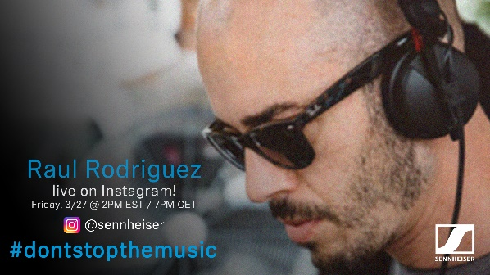 | 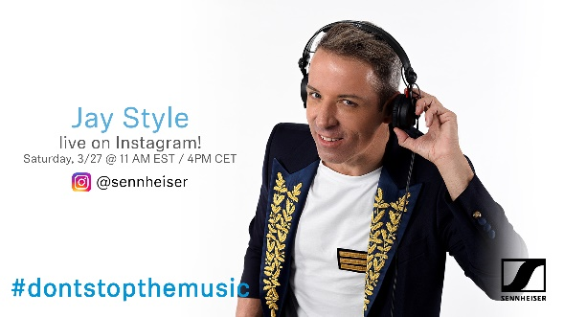
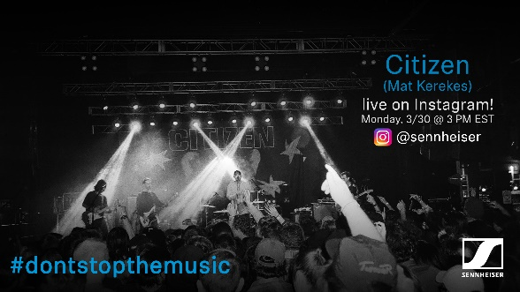 | 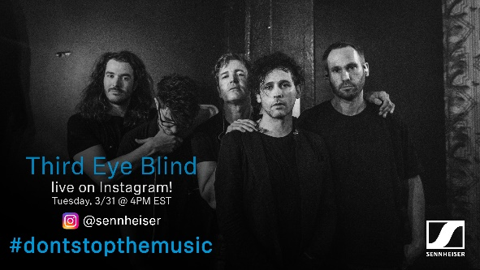

Noch mehr Musik für dich
Weitere Termine werden zeitnah auf http://www.sennheiser.com/anniversary bekanntgegeben. Neben Terminankündigungen sind auf der Website zahlreiche Musik-Videos mit immersiven Aufnahmen aus Jazzclubs, Elektro-Sets in Wohnzimmeratmosphäre sowie Live-Recordings aus Tonstudios zu finden. Einfach Kopfhörer aufsetzen oder Verstärker/Lautsprecher ganz weit aufdrehen und dann entspannt in die Musik eintauchen!

Eine Spende für den Kampf gegen das Coronavirus
Wir bei Sennheiser freuen uns, dass wir mit diesen fantastischen Künstlern zusammenarbeiten und so mit exklusiven Konzerten positive Stimmung verbreiten können. Sie sind kostenlos, aber falls du „Danke“ sagen möchten, unterstütze doch die WHO in ihrem Kampf gegen das Coronavirus:
https://www.who.int/emergencies/diseases/novel-coronavirus-2019/donate

Für Ihre Social Media Kanäle:
Genieße deine Lieblingsmusik mit den exklusiven Streaming-Konzerten von Sennheiser (@Sennheiser) – live auf Instagram!
#DontStopTheMusic

Über Sennheiser
1945 gegründet, feiert Sennheiser in diesem Jahr sein 75-jähriges Bestehen. Die Zukunft der Audio-Welt zu gestalten und für Kunden einzigartige Sound-Erlebnisse zu schaffen – dieser Anspruch eint Sennheiser Mitarbeiter und Partner weltweit. Das unabhängige Familienunternehmen, das in der dritten Generation von Dr. Andreas Sennheiser und Daniel Sennheiser geführt wird, ist heute einer der führenden Hersteller von Kopfhörern, Lautsprechern, Mikrofonen und drahtloser Übertragungstechnik. Der Umsatz der Sennheiser-Gruppe lag 2018 bei 710,7 Millionen Euro. www.sennheiser.com

Lokaler Pressekontakt

Stefan Peters
stefan.peters@sennheiser.com
T +49 0(5130) 600 – 1026

